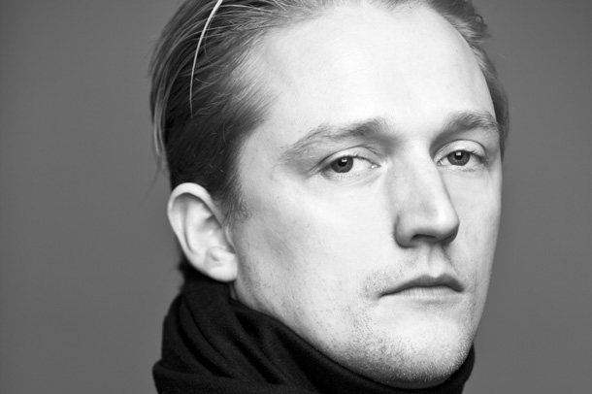
Linus Fellbom, foto: Sören Vilks (bilden är beskuren)

Hoffmanns äventyr på Folkoperan
”En delirisk dröm som går i uppfyllelse”

Våren 2015 spelar Folkoperan Jacques Offenbachs fantasifulla opera Hoffmanns äventyr i en ny bearbetad och annorlunda version i regi av Linus Fellbom. Premiär den 4 mars 2015.

Historien, med libretto av Jules Barbier, är inspirerad av en verklig person, E.T.A. Hoffmann. Han var bland mycket annat illustratör, konstnär, författare och kompositör som efter ett mycket hårt och ganska kort liv dog på 1820-talet. Hans författarskap kom att bli en av grundstenarna i genren som idag kallas för den gotiska skräcklitteraturen. Kompositören Jacques Offenbach är känd som den parisiska operettkungen och Hoffmanns äventyr är hans enda opera. Han fick själv inte uppleva det färdiga verket på scenen då han avled några veckor innan urpremiären 1881 i Paris.

Regissör är Linus Fellbom. Han är en mycket etablerad ljusdesigner och scenograf med över 200 (!) teater- och operaproduktioner i Sverige och utomlands. Som scenograf har han bland andra gjort La Bohème på NorrlandsOperan, L'Orfeo på Wermland Opera och Red in 3 för Stuttgartbaletten. Linus har tidigare regisserat Friskytten på Folkoperan samt Rikard III och Fordringsägare för Riksteatern. I höst regisserar han Gudshjälmen för Riksteatern (även översättning, scenografi och ljusdesign) och Hans och Greta på Malmö Opera. Nyligen tilldelades han Medeapriset som ljusdesigner. Priset vill synliggöra och stärka intresset för scenkonst i Sverige.

- Hoffmanns äventyr är världens bästa opera. Den är full av deliriska fantasier, groteskerier och mardrömmar, men också brinnande kärlek, svartsjuka och ond bråd död. Och allt detta till den mest gudomliga musik... Vad mer kan man begära! Att få sätta upp det här makalösa verket är sannerligen en delirisk dröm som går i uppfyllelse. Idén att göra Hoffmann på det här sättet, kraftigt nerstruket och bearbetat, där vissa roller smälts samman och där också musiken bearbetas för att både kunna leverera originalets storslagna romantik i all sin prakt, men också att locka ut den i andra klangvärldar som klezmer, tango och chanson är något jag drömt om länge, säger Linus Fellbom.

Hoffmanns spritindränkta visioner ges fysisk form av den australiensiske scenografen och kostymören Dan Potra. Han har en lång rad spektakulära teater- och operaproduktioner världen över bakom sig. Dan arbetar också ofta med film, tv och storskaliga evenemang, bl.a. invigningen av OS i Sydney år 2000.

Musikarrangören Jonas Dominique bearbetar verket och låter Offenbachs musik möta andra musikgenrer i ett arrangemang för fyra solister, kör och musiker.

Musik: Jacques Offenbach, text: Jules Barbier, svensk text: Alf Henrikson, dramaturg: Magnus Lindman, regi & ljus: Linus Fellbom, musikalisk bearbetning: Jonas Dominique, musikalisk ledare: Marit Strindlund, dirigenter: Marit Strindlund/Jonas Dominique, scenografi & kostym: Dan Potra, mask & peruk: Therésia Frisk.

MEDVERKANDE
Hoffmann: Jesper Taube
Niklaus: Miriam Treichl
Skurken: Johan Schinkler
Olympia/Giulietta/Antonia: Anne Wik Larssen
Ungdomskör. Folkoperans orkester.

SPELPERIOD
Hoffmanns äventyr har premiär den 4 mars 2015. Totalt ges 21 föreställningar t o m den 19 april.

PRESSBILDER OCH KONTAKT
Ladda ner pressbilder för Hoffmanns äventyr här: http://www.folkoperan.se/press/pressbilder/hoffmanns-aventyr-pressbilder

Se intervju med Linus Fellbom här:
https://www.youtube.com/watch?v=qjq8anxy_dU&list=UU-FuBVCaD644cWM3wTrv06Q

Elenor Wolgers, kommunikationschef Folkoperan, 08-616 07 17, 0733-44 64 34, elenor.wolgers@folkoperan.se eller Gunnel Ehrlich, vik. kommunikatör Folkoperan, 08-616 07 15, 073-703 542 25, gunnel.ehrlich@folkoperan.se

